1.Binary morphology

(a)

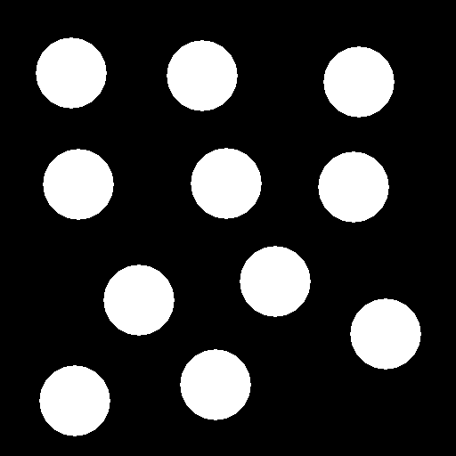

討論:先對原圖做erosion將mask設為3\*3把原圖的小白點雜訊侵蝕掉，然後再dilation將mask設為25\*25把硬幣膨脹將中間黑點消除，之後再erosion將mask設為25\*25把過大的硬幣侵蝕為原狀，然後再dilation將mask設為3\*3將圖變回原狀，只是沒有中間黑點。

(b)

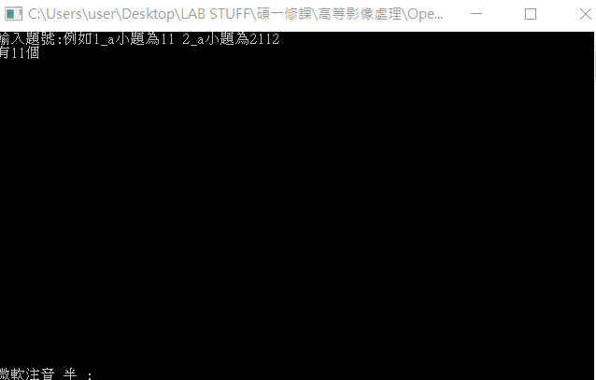

討論:先對原圖做erosion將mask設為3\*3將小白點雜訊去掉，再做dilation將mask設為25\*25使硬幣膨脹，再做一個dilation將mask設為23\*23也是使硬幣膨脹，但中間的黑點仍會存在，並將這兩張圖相減，就會留下黑點以及一點點的硬幣黑色邊緣，這時再dilation將mask設為3\*3將黑色邊緣消除，然後開始算小黑點有幾個，剛好11個，也就是硬幣個數了。

2.Gray-level morphology

(a)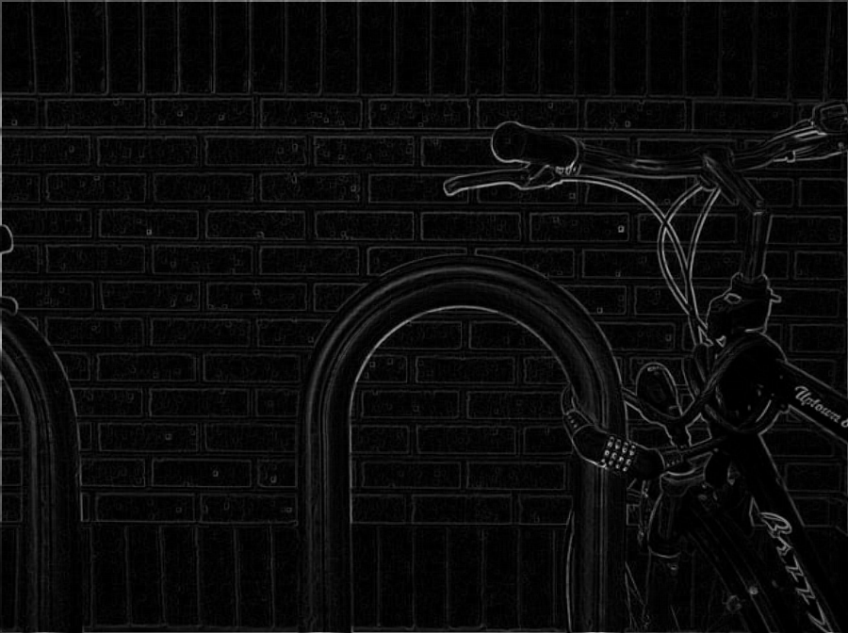

討論: 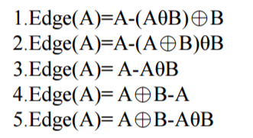這是morphology的找邊緣方式，而我是使用方法3，將原圖減去原圖erosion，這樣就可以得到邊緣了，mask的部分都是設為5\*5。